哈尔滨工业大学计算机科学与技术学院
2017年秋季学期《软件工程》
Lab 7：OO分析与设计

姓名 | 学号 | 联系方式
梁鸿成 | 6140310101 | 695573425@qq.com
 |  | Email/手机号码

目 录

1 实验要求 1
2 类识别 1
2.1 边界类 1
2.2 控制类 1
2.3 实体类 1
3 领域模型 1
3.1 分析类图 1
3.2 实体类图 2
3.3 实体类1 2
3.4 实体类2 3
3.5 实体类n 3
4 时序模型 3
4.1 生成有向图 3
4.2 查询桥接词 3
4.3 根据桥接词生成新文本 3
4.4 计算最短路径 3
4.5 随机游走 3
5 根据OO模型生成的类代码框架 3
5.1 实体类1 4
5.2 实体类2 4
5.3 实体类n 4
6 对Lab6代码的重构 4
7 重构之后的回归测试 4
8 测试之后的Git提交 4
9 计划与实际进度 4
10 小结 5

[文档全部完成之后，请更新上述区域]

实验要求
系统学习和理解面向对象软件工程分析与设计阶段的基本任务、过程以及基本概念；
争对Lab1的代码，掌握OOA阶段的建模方法，包括类图，时序图等；
学习使用UML建模工具绘制以上OO模型；
根据OO模型，对Lab1源代码进行重构。

类识别

边界类
类名（中文） | 类名（英文） | 类的作用概述
用户界面 | UseForm | 用户进行功能选择和结果显示

控制类
类名（中文） | 类名（英文） | 类的作用概述
图操作控制 | GraphControl | 负责执行对有向图的各种操作
文件操作控制 | TextControl | 负责文本文件查询，输入，输出等操作

实体类
类名（中文） | 类名（英文） | 类的作用概述
文本 | Text | 输入输出文本文件
结点 | Node | 有向图的结点信息
有向图 | DirectedGraph | 有向图

领域模型

分析类图
建立边界类、控制类、实体类之间的关联关系，使用UML类图形式描述（该图需要使用某种UML建模工具绘制）。
该分析类图中无需给出实体类的属性和方法。
注意：本图中出现的所有类，均应在第2部分的三个表格里有所定义；图中的类名均使用中文。
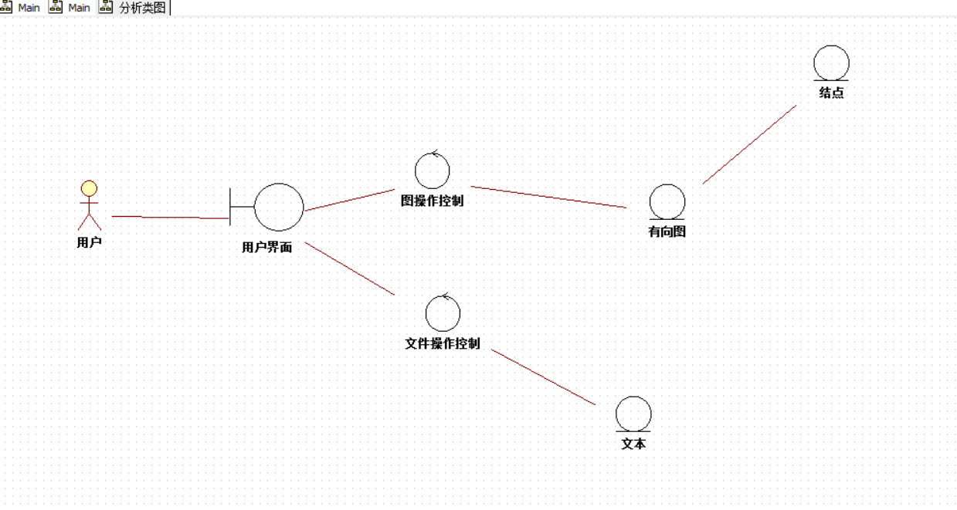

实体类图
仅针对实体类，建立UML类图，需详细刻画各类的全体属性集合（可见性、名称、数据类型）、全体操作集合（可见性、名称、返回值数据类型、参数列表）、类之间的关系（关联、组合、聚合、依赖、继承），以及关系的角色名、多重性、方向等信息。
该图需要使用某种UML建模工具绘制。
注意：本图中出现的所有实体类，均应在第4.3节的表格里有所定义；图中的类名、属性名、方法名、参数名均使用中文。
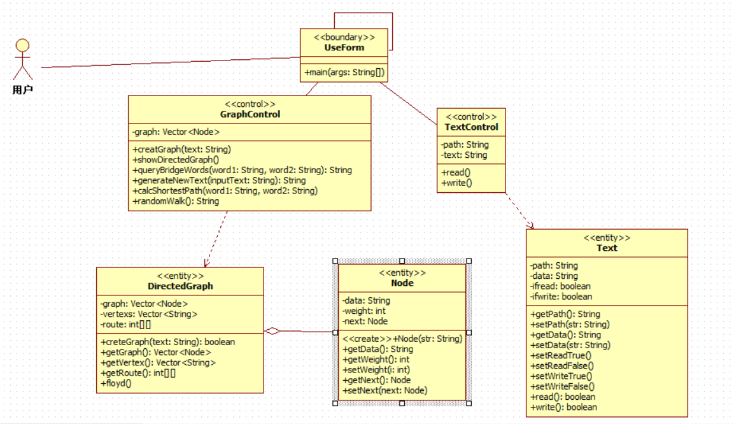

以下各小节，请给出实体类的详细设计，2.3节表格里出现多少实体类，下面就应该有几个小节。撰写的时候，请将小节标题替换为实体类的中文名字+英文名字，例如：“有向图（DirectedGraph）”。

文本（Text）
属性定义
属性名（英文，与程序中的名字一致） | 属性含义 | 数据类型 | 缺省值 | 可见性（public、private、protected） | 类型（基本属性、关联属性、状态属性、派生属性）
path | 文本文件的路径 | String | 工程目录 | Private | 基本属性
data | 文本信息 | String | null | private | 基本属性
ifread | 文本可读标记 | boolean | false | private | 状态属性
Ifwrite | 文本可写标记 | Boolean | false | private | 状态属性

操作设计
操作名（英文，与程序中的名字一致） | 操作含义与内部逻辑概述（即：该方法实现什么功能） | 可见性 | 参数列表 |  | 返回值类型 | 类型（对属性CRUD的操作、状态更新操作、辅助操作）
操作名（英文，与程序中的名字一致） | 操作含义与内部逻辑概述（即：该方法实现什么功能） | 可见性 | 名称 | 数据类型 | 返回值类型 | 类型（对属性CRUD的操作、状态更新操作、辅助操作）
getPath | 返回文件路径 | Public |  |  | String | 属性查询操作
setPath | 更新文件路径 | Public | str string |  | void | 属性更新操作
getData | 返回文件信息 | Public |  |  | String | 属性查询操作
setData | 更新文件信息 | Public | str | string | void | 属性更新操作
setReadTrue | 设置为可读 | Public |  |  | void | 状态更新操作
setReadFalse | 设置为不可读 | public |  |  | Void | 状态更新操作
setWriteTrue | 设置为可写 | public |  |  | Void | 状态更新操作
setWriteFalse | 设置为不可写 | public |  |  | Void | 状态更新操作
read | 读操作 | public |  |  | Boolean | 文本操作
write | 写操作 | public |  |  | boolean | 文本操作

结点（Node）
属性定义
属性名（英文，与程序中的名字一致） | 属性含义 | 数据类型 | 缺省值 | 可见性（public、private、protected） | 类型（基本属性、关联属性、状态属性、派生属性）
data | 结点数据 | String | null | Private | 基本属性
weight | 权值（即图边出现次数） | int | 0 | private | 基本属性
Next | 连接的下一结点 | Node | null | private | 基本属性

操作设计
操作名（英文，与程序中的名字一致） | 操作含义与内部逻辑概述（即：该方法实现什么功能） | 可见性 | 参数列表 |  | 返回值类型 | 类型（对属性CRUD的操作、状态更新操作、辅助操作）
操作名（英文，与程序中的名字一致） | 操作含义与内部逻辑概述（即：该方法实现什么功能） | 可见性 | 名称 | 数据类型 | 返回值类型 | 类型（对属性CRUD的操作、状态更新操作、辅助操作）
Node | 创建结点 | public | str | String |  | 构建方法
getData | 返回结点信息 | Public |  |  | string | 属性查询操作
getWeight | 返回权值 | Public |  |  | int | 属性查询操作
setWeight | 更新权值 | Public | i | int | void | 属性更新操作
getNext | 设置为不可读 | public |  |  | Node | 属性查询操作
setNext | 设置为可写 | public | next | Node | Void | 属性更新操作

有向图（DirectedGraph）
属性定义
属性名（英文，与程序中的名字一致） | 属性含义 | 数据类型 | 缺省值 | 可见性（public、private、protected） | 类型（基本属性、关联属性、状态属性、派生属性）
graph | 有向图（邻接表） | Vector<Node> | null | Private | 基本属性
vertexs | 有向图所有结点信息按编号排列 | Vector<String> | null | private | 基本属性
route | 结点间最短路径 | Int[][] | null | private | 派生属性

操作设计
操作名（英文，与程序中的名字一致） | 操作含义与内部逻辑概述（即：该方法实现什么功能） | 可见性 | 参数列表 |  | 返回值类型 | 类型（对属性CRUD的操作、状态更新操作、辅助操作）
操作名（英文，与程序中的名字一致） | 操作含义与内部逻辑概述（即：该方法实现什么功能） | 可见性 | 名称 | 数据类型 | 返回值类型 | 类型（对属性CRUD的操作、状态更新操作、辅助操作）
creteGraph | 创建有向图 | Public | text | String | boolean | 属性更新操作
getGraph | 返回有向图 | Public |  |  | Vector<Node> | 属性查询操作
getVertex | 返回有向图结点编号 | Public |  |  | Vector<String> | 属性查询操作
getRoute | 返回结点最短路径 | Public |  |  | Int[][] | 属性查询操作
floyd | Floyd最短路径算法 | public |  |  | Node | 辅助操作

时序模型
针对代码中的核心功能（生成有向图、查询桥接词、根据桥接词生成新文本、计算最短路径、随机游走），分别建立其时序模型。该模型中包含的所有对象必须在第4部分中被识别出来，包含的所有操作必须包含在第3节的类图和表格中。
该图需要使用某种UML建模工具绘制。

生成有向图
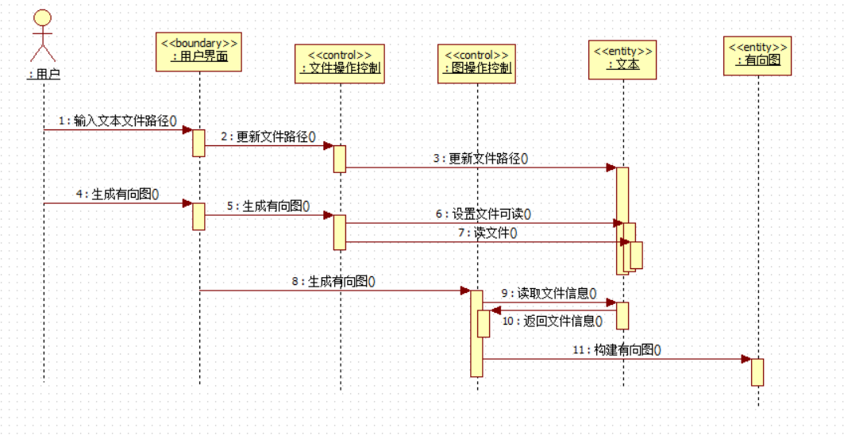

查询桥接词
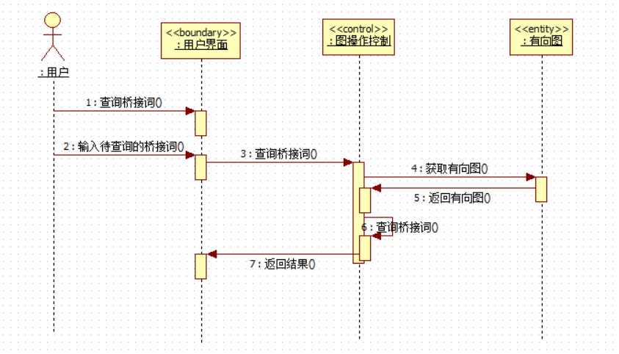

根据桥接词生成新文本
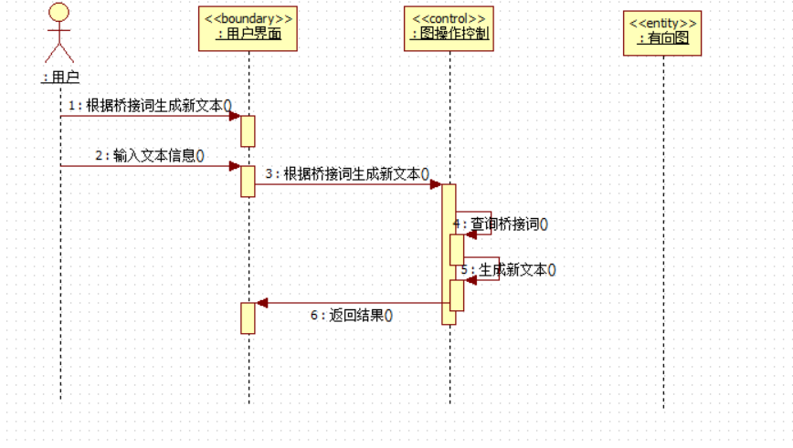

计算最短路径
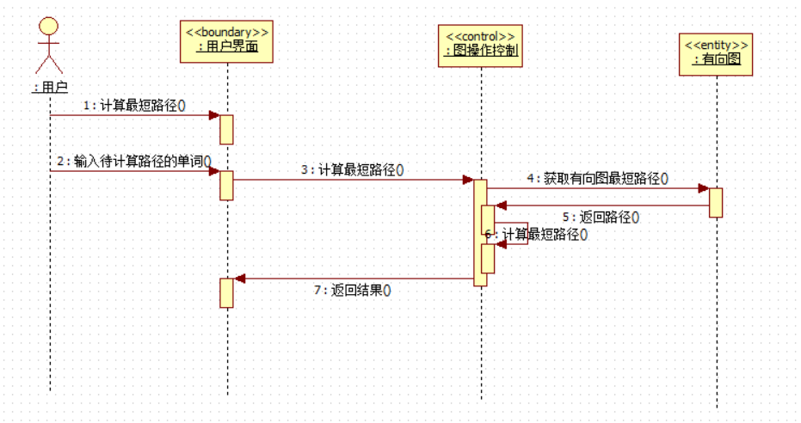

随机游走
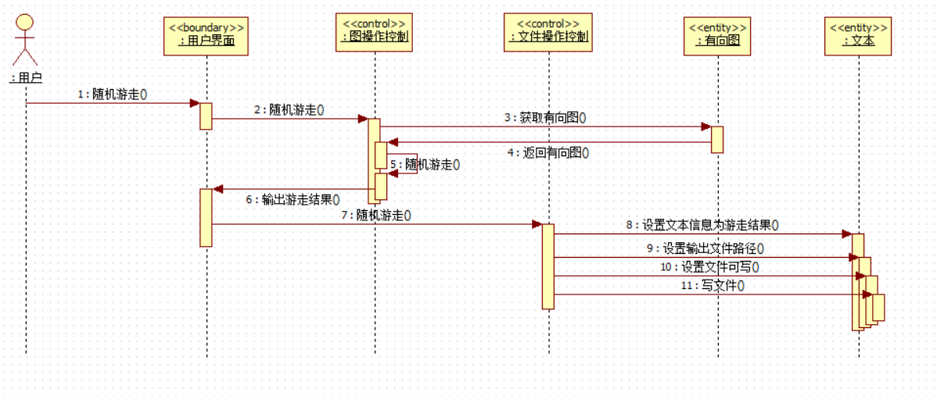

根据OO模型生成的类代码框架
使用UML建模工具，基于3.2节建立的实体类图，生成相应的类代码框架。以实体类为小节，贴出其相应的代码框架。
请将小节标题替换为实体类的中文名字+英文名字，例如：“有向图（DirectedGraph）”。

文本（Text）
public class Text {
private String path;
private String data;
private boolean ifread;
private boolean ifwrite;
public String getPath() {

}

public void setPath(String str) {

}

public String getData() {

}

public void setData(String str) {

}

public void setReadTrue() {

}

public void setReadFalse() {

}

public void setWriteTrue() {

}

public void setWriteFalse() {

}

public boolean read() {

}

public boolean write() {

}
}

结点（Node）
public class Node {
private String data;
private int weight;
private Node next;
public void Node(String str) {

}

public String getData() {

}

public int getWeight() {

}

public void setWeight(int i) {

}

public Node getNext() {

}

public void setNext(Node next) {

}
}

有向图（DirectedGraph）
public class DirectedGraph extends Node {
private Vector<Node> graph;
private Vector<String> vertexs;
private int[][] route;
public boolean creteGraph(String text) {

}

public Vector<Node> getGraph() {

}

public Vector<String> getVertex() {

}

public int[][] getRoute() {

}

public void floyd() {

}
}

对Lab6代码的重构
阐述你们的重构工作，即：相比Lab6中的代码，基于OO重新设计和实现的代码有哪些大的变化？逐项列出变化，并解释说明，必要时可给出代码来帮助佐证和理解。

- 实体类成员属性由public 变为private，访问采用函数访问代替直接索取。
- 图信息存储与图操作分离，新构建了图操作控制类，而不是将图操作放入图实体类中。
- 图操作与文件操作分离，之前的生成有向图算法以及随机游走算法包括了文本操作。新建了文本实体类以及文本操作控制类。

重构之后的回归测试
基于Lab6中设计和实现的各黑盒/白盒测试用例，进行回归测试，发现重构代码中存在的问题，并加以修复。
给出上述过程的截图作为佐证。

之前的代码为对实体类操作，改为对图操作，文本操作两个控制类进行测试。
黑盒测试：
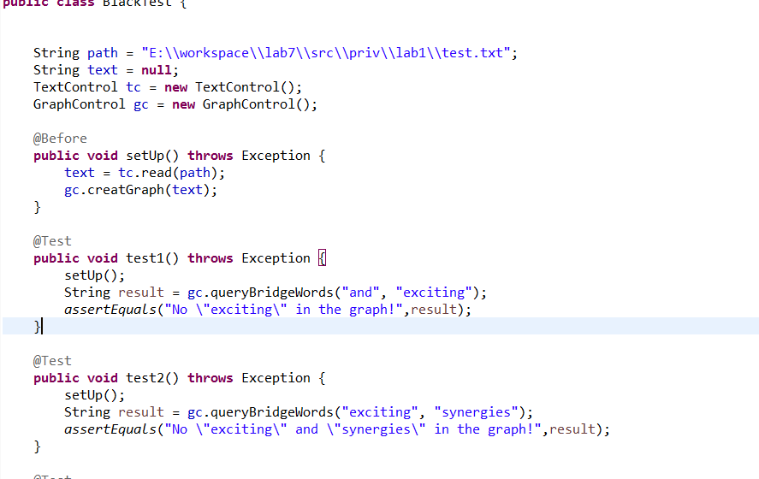

白盒测试：
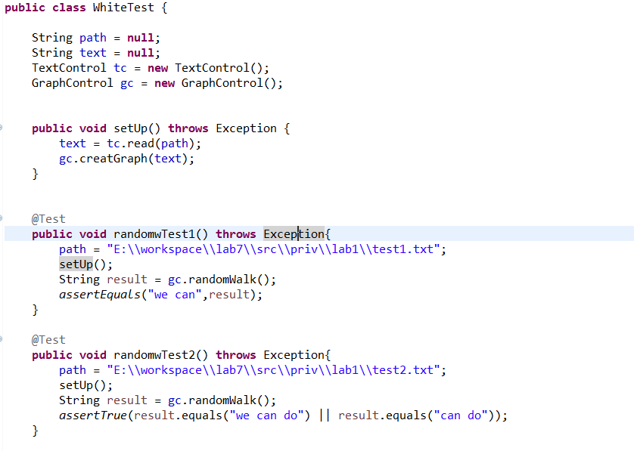

测试之后的Git提交
在Git仓库内建立Lab7分支，提交重构后的代码，push到GitHub仓库。
给出本组GitHub的截图，证实你已成上述提交任务。

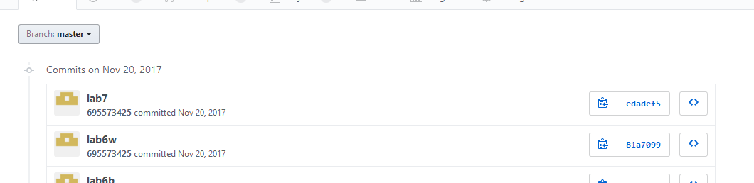

最后，给出本组GitHub上从Lab1开始、历经Lab3、Lab4、Lab6、Lab7之后，完整的提交历史（可以使用GitHub项目页面里“Graphs”下的“Network”，也可以使用Git指令获取提交历史的有向图）。
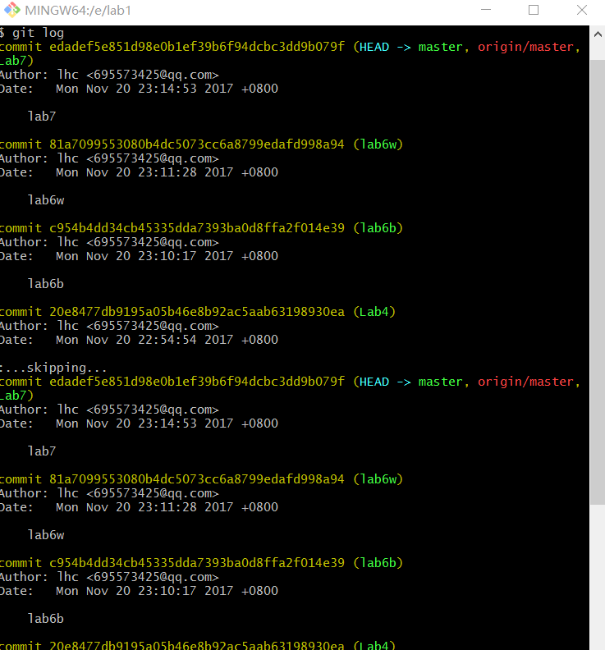

计划与实际进度
任务说明 | 计划时间长度（分钟） | 实际耗费时间（分钟） | 提前或延期的原因分析
建模 | 4 hours | 4 hours
代码重构 | 2 hours | 2 hours

小结
- 建模是否有必要？直接去写代码呗？边写代码边思考，岂不是省了建模的大量时间？
答：有必要。建模条理清晰，使写代码是有参照，大纲，减小错误。
- 建模时如果能思考得很细节，其实就相当于写代码时的思考工作。如何能逼着自己在建模时想得更细节，你是否总结出什么方法？
答：细微划分，循序渐进。
- “面向对象”的分析与设计方法，与传统的以“算法+数据结构”为单位的结构化分析方法相比有什么好的地方和不好的地方？对比你重构前和重构后的代码，你认为这种重构的价值何在？
答：优点：1.适用于各类信息系统的开发；2.实现了对客观世界描述到软件结构的直接转换，大大减少后续软件开发量；3.开发工作的重要性、继承性高，降低重复工作量 ；4.缩短了开发周期。
缺点：1.需要一定的软件支持环境；2.不太适宜大型的MIS开发，若缺乏整体系统设计划分，易造成系统结构不合理、各部分关系失调等问题；3.只能在现有业务基础上进行分类整理，不能从科学管理角度进行理顺和优化；4.初学者不易接受、难学。
- 重构之后，你的代码是否引入了新的错误？为了规避重构过程中引入的新问题，你认为理想的重构过程应该如何做？
答：没有。
- 其他想法。

